Прототип интерфейса телемедицинской платформы «Врач-Врач»
Инструмент: Figma
Что сделано:
— Спроектированы три основных экрана: каталог экспертов, форма создания запроса с чек-листом исследований, список запросов терапевта
— Настроены переходы между экранами (кликабельный прототип)
— Учтены требования к полям
Ссылка на просмотр: https://www.figma.com/design/ZmGmBirEgtx7K2rRgvPgfH/Untitled?t=74emlUNfhFI20aCr-1
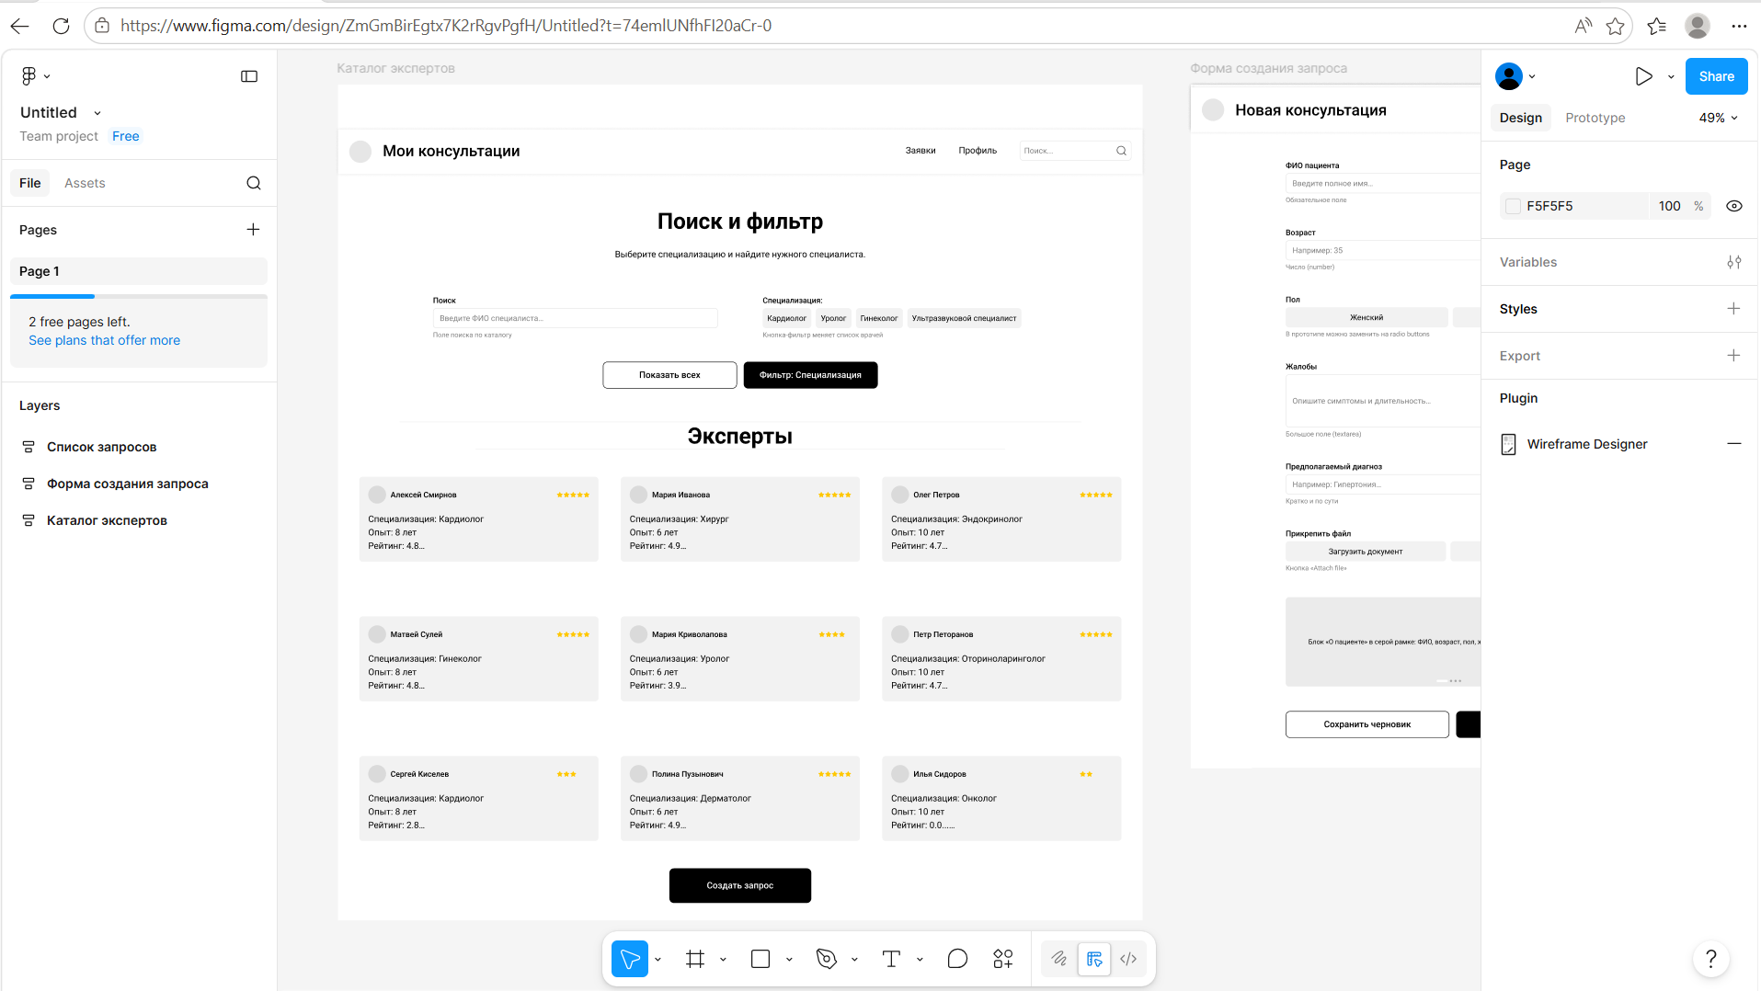
Рисунок 1 - Каталог экспертов
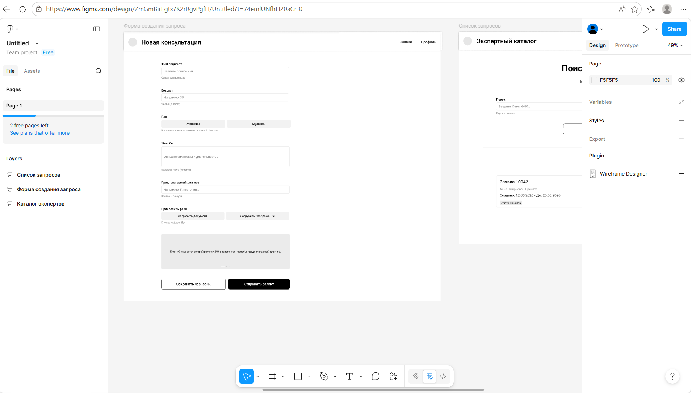
Рисунок 2 - Форма создания запросов
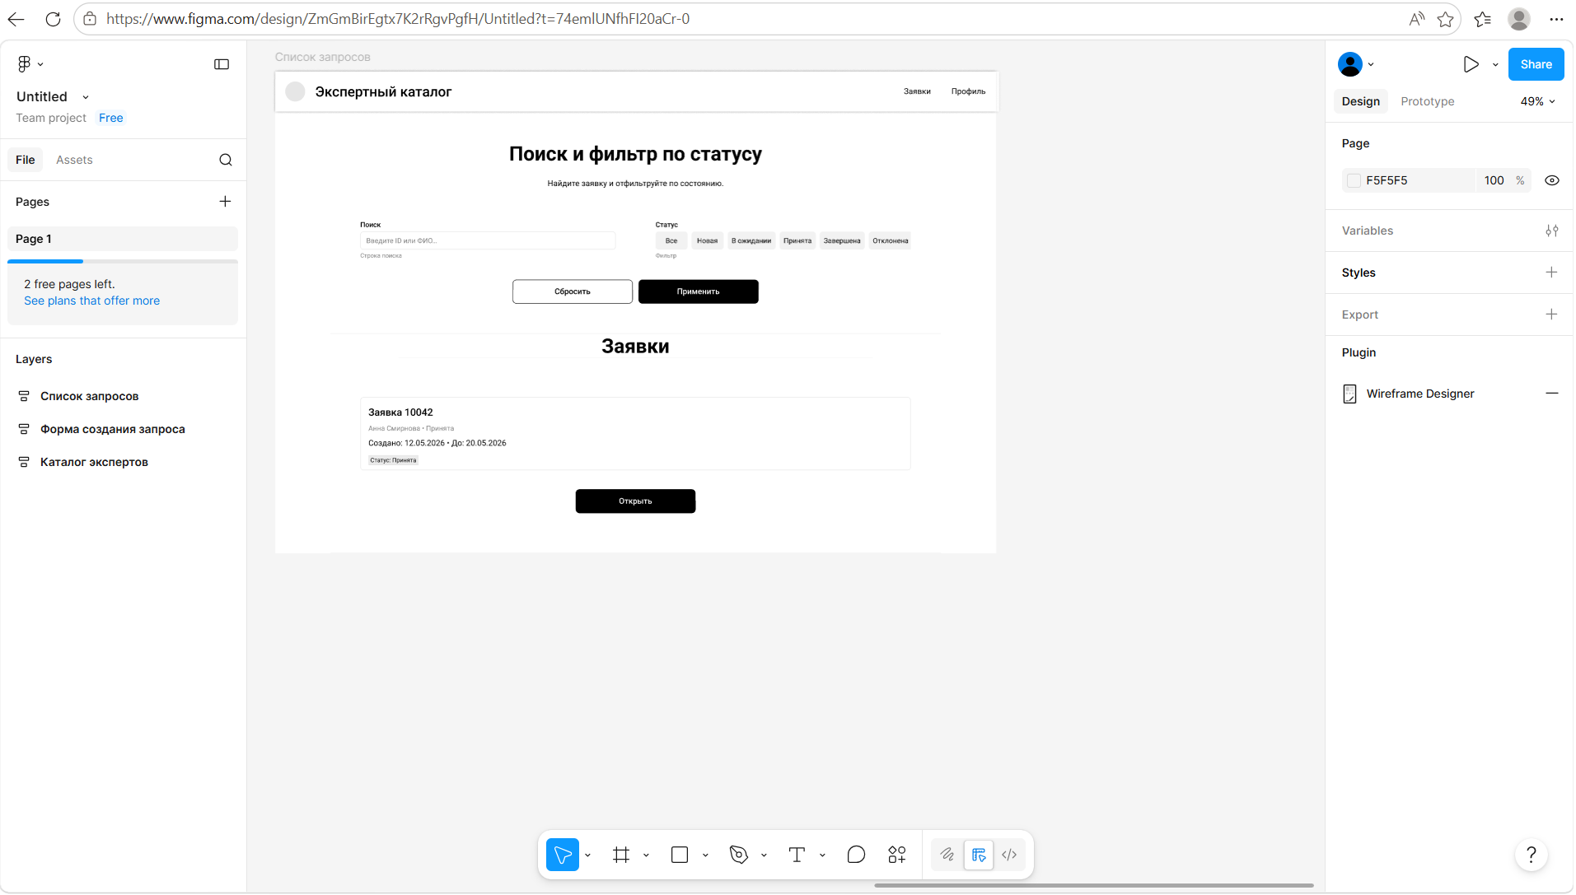
Рисунок 3 - Список запросов

